**新 书 推 荐**

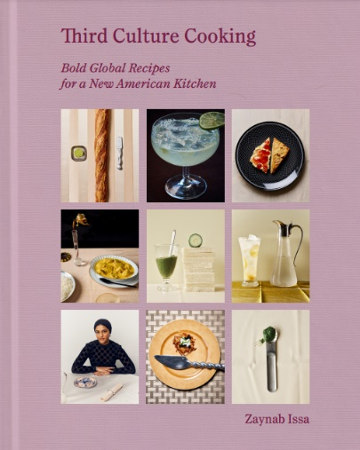**中文书名：《第三文化烹饪：新美式厨房食谱》**

**英文书名：THIRD CULTURE COOKING: Recipes for the New American Kitchen**

**作 者：Zaynab Issa**

**出 版 社：Abrams Books**

**代理公司：ANA/Jessica**

**页 数：272页**

**出版时间：2025年4月**

**代理地区：中国大陆、台湾**

**审读资料：电子稿**

**类 型：餐饮图书**

**内容简介：**

**《好胃口》（*Bon Appétit*）杂志撰稿人、美食影响者扎伊娜卜·伊萨（Zaynab Issa）带来了一本独特的烹饪指南，聚焦于新美式家庭烹饪，书中介绍了受移民、旅行、传承和社交媒体影响的食谱。**

扎伊娜卜·伊萨的首部烹饪书是对多元文化的赞颂，更是对全球美食的致敬。书中的食谱囊括了世界各地的佳肴，包括奶油酸辣酱意大利面、波斯三文鱼串烧和阿多波风味炖煮肋排。

这本书强调了伊萨自由的烹饪天性，鼓励读者们发挥创意，自由调整食谱和配料，创造出属于自己的完美菜肴。需要替换食材？伊萨提供了多种选择，让你轻松应对。

对于埃里克·金（Eric Kim）、普里亚·克里希纳（Priya Krishna）、帕拉克·帕特尔（Palak Patel）和艾莉森·罗曼（Alison Roman）的粉丝们来说，伊萨的食谱将是一次令人兴奋的探索之旅。她将引领读者走进她内心深处的美食世界，向经典烹饪技法和风味致敬，同时赋予它们新颖而原创的诠释。伊萨的烹饪理念，既适合家庭烹饪爱好者，又充满创新与个性。

**营销亮点：**

* **强大的在线影响力：**伊萨在Instagram上有113000名粉丝，在TikTok上有455000名粉丝，累计点赞量超过1030万。她曾与KitchenAid、Our Place、Chobani、Barilla等知名品牌合作。
* **必备的烹饪指南：**伊萨如此受欢迎，部分归功于她能够教会家庭厨师如何轻松驾驭新技法、新食材和新食谱。她的首部作品，不仅汇集了她最受欢迎的食谱，更将成为现代家庭厨师的烹饪圣经，引领读者在厨房中探索无限可能。
* **媒体吸引力：**伊萨曾登上《早安美国》（*Good Morning America*），参与多部《好胃口》的YouTube视频，亮相于洛杉矶KCRW、Coveteur、Food Network、Food 52、Spruce Eats等众多媒体及平台。

**作者简介：**

**扎伊娜卜·伊萨（Zaynab Issa）**是一名食谱开发人员、食品编辑、内容创作者和《好胃口》杂志撰稿人。她曾自费出版过一本杂志，将她家的东非印度食谱正规化，之后她开始在Buzzfeed担任自由撰稿人，并为《好胃口》和Food52提供具有文化底蕴的食谱和故事。

**内页样张：**

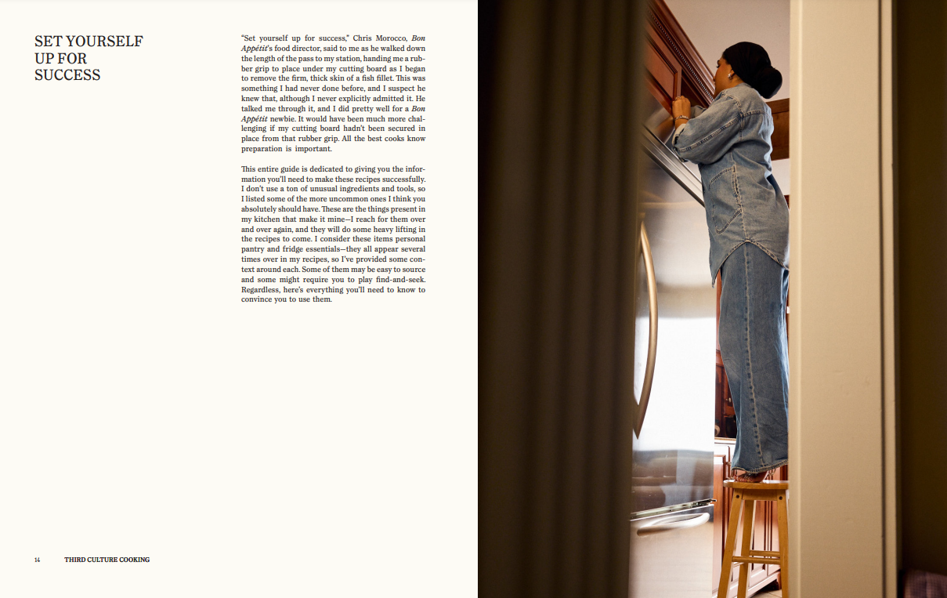

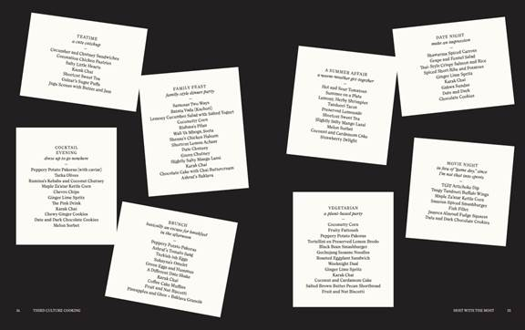

**《第三文化烹饪：新美式厨房食谱》**

像美国人一样烹饪？

为成功做好准备

必备的储藏室食材

冰箱里的常备食材

工具

盐，即钻石晶犹太盐

以灵活的方式做到极致

用眼睛品尝美食

关于食物与情感

做最周到的主人

食谱

从最简单的开始

逐步丰盈餐桌

让一切变得更好

甜点

小酌

致谢

索引

**感谢您的阅读！**

**请将反馈信息发至：版权负责人**

**Email**：[**Rights@nurnberg.com.cn**](mailto:Rights@nurnberg.com.cn)

安德鲁·纳伯格联合国际有限公司北京代表处

北京市海淀区中关村大街甲59号中国人民大学文化大厦1705室, 邮编：100872

电话：010-82504106, 传真：010-82504200

公司网址：[http://www.nurnberg.com.cn](http://www.nurnberg.com.cn/)

书目下载：<http://www.nurnberg.com.cn/booklist_zh/list.aspx>

书讯浏览：<http://www.nurnberg.com.cn/book/book.aspx>

视频推荐：<http://www.nurnberg.com.cn/video/video.aspx>

豆瓣小站：<http://site.douban.com/110577/>

新浪微博：[安德鲁纳伯格公司的微博_微博 (weibo.com)](https://weibo.com/1877653117/profile?topnav=1&wvr=6)

微信订阅号：ANABJ2002

